Python面试中8个必考问题

1、下面这段代码的输出结果是什么？请解释。
Python
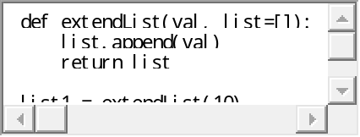
1  2  3  4  5  6  7  8  9  10  11 | def extendList(val, list=[]):  list.append(val)  return list  list1 = extendList(10)  list2 = extendList(123,[])  list3 = extendList('a')  print "list1 = %s" % list1  print "list2 = %s" % list2  print "list3 = %s" % list3
怎样修改extendList的定义能够产生以下预期的行为?
上面代码输出结果将是：
Python
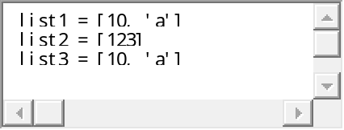
1  2  3 | list1 = [10, 'a']  list2 = [123]  list3 = [10, 'a']
很多人都会误认为list1=[10],list3=[‘a’],因为他们以为每次extendList被调用时，列表参数的默认值都将被设置为[].但实际上的情况是，新的默认列表只在函数被定义的那一刻创建一次。
当extendList被没有指定特定参数list调用时，这组list的值随后将被使用。这是因为带有默认参数的表达式在函数被定义的时候被计算，不是在调用的时候被计算。因此list1和list3是在同一个默认列表上进行操作（计算）的。而list2是在一个分离的列表上进行操作（计算）的。（通过传递一个自有的空列表作为列表参数的数值）。
extendList的定义可以作如下修改。
尽管，创建一个新的列表，没有特定的列表参数。
下面这段代码可能能够产生想要的结果。
Python
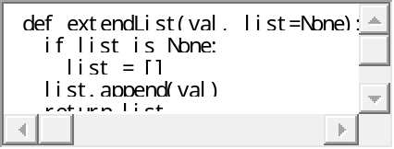
1  2  3  4  5 | def extendList(val, list=None):  if list is None:  list = []  list.append(val)  return list
通过上面的修改，输出结果将变成：
Python
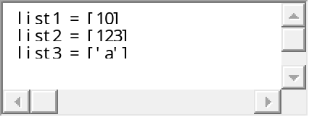
1  2  3 | list1 = [10]  list2 = [123]  list3 = ['a']

2、下面这段代码的输出结果将是什么？请解释。
Python
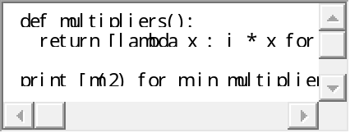
1  2  3  4 | def multipliers():  return [lambda x : i * x for i in range(4)]  print [m(2) for m in multipliers()]
你如何修改上面的multipliers的定义产生想要的结果？
上面代码输出的结果是[6, 6, 6, 6] (不是我们想的[0, 2, 4, 6])。
上述问题产生的原因是Python闭包的延迟绑定。这意味着内部函数被调用时，参数的值在闭包内进行查找。因此，当任何由multipliers()返回的函数被调用时，i的值将在附近的范围进行查找。那时，不管返回的函数是否被调用，for循环已经完成，i被赋予了最终的值3。
因此，每次返回的函数乘以传递过来的值3，因为上段代码传过来的值是2，它们最终返回的都是6。(3*2)碰巧的是，《The Hitchhiker’s Guide to Python》也指出，在与lambdas函数相关也有一个被广泛被误解的知识点，不过跟这个case不一样。由lambda表达式创造的函数没有什么特殊的地方，它其实是和def创造的函数式一样的。
下面是解决这一问题的一些方法。
一种解决方法就是用Python生成器。
Python
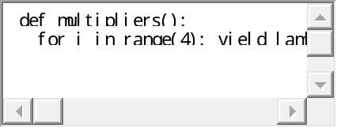
1  2 | def multipliers():  for i in range(4): yield lambda x : i * x
另外一个解决方案就是创造一个闭包，利用默认函数立即绑定。
Python
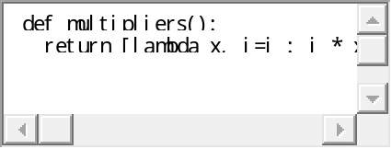
1  2 | def multipliers():  return [lambda x, i=i : i * x for i in range(4)]
还有种替代的方案是，使用偏函数：
Python
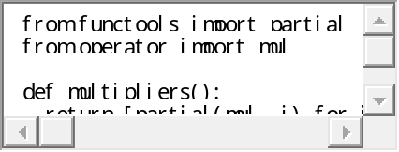
1  2  3  4  5 | from functools import partial  from operator import mul  def multipliers():  return [partial(mul, i) for i in range(4)]

3、下面这段代码的输出结果将是什么？请解释。
Python
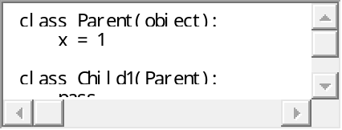
1  2  3  4  5  6  7  8  9  10  11  12  13  14 | class Parent(object):  x = 1  class Child1(Parent):  pass  class Child2(Parent):  pass  print Parent.x, Child1.x, Child2.x  Child1.x = 2  print Parent.x, Child1.x, Child2.x  Parent.x = 3  print Parent.x, Child1.x, Child2.x
输出结果将是：
Python
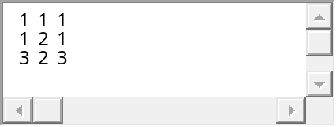
1  2  3 | 1 1 1  1 2 1  3 2 3
让很多人困惑或惊讶的是最后一行输出为什么是3 2 3 而不是 3 2 1.为什么在改变parent.x的同时也改变了child2.x的值？但与此同时没有改变Child1.x的值？
此答案的关键是，在Python中，类变量在内部是以字典的形式进行传递。
如果一个变量名没有在当前类下的字典中发现。则在更高级的类（如它的父类）中尽心搜索直到引用的变量名被找到。（如果引用变量名在自身类和更高级类中没有找到，将会引发一个属性错误。）
因此,在父类中设定x = 1,让变量x类(带有值1)能够在其类和其子类中被引用到。这就是为什么第一个打印语句输出结果是1 1 1
因此，如果它的任何一个子类被覆写了值（例如说，当我们执行语句Child.x = 2）,这个值只在子类中进行了修改。这就是为什么第二个打印语句输出结果是1 2 1
最终，如果这个值在父类中进行了修改，（例如说，当我们执行语句Parent.x = 3）,这个改变将会影响那些还没有覆写子类的值（在这个例子中就是Child2）这就是为什么第三打印语句输出结果是3 2 3

4、下面这段代码在Python2下输出结果将是什么？请解释。
Python
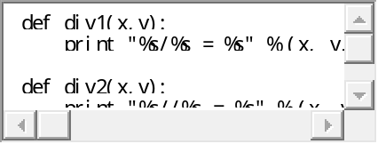
1  2  3  4  5  6  7  8  9  10 | def div1(x,y):  print "%s/%s = %s" % (x, y, x/y)  def div2(x,y):  print "%s//%s = %s" % (x, y, x//y)  div1(5,2)  div1(5.,2)  div2(5,2)  div2(5.,2.)
在Python3下结果会有怎样的不同？（当然，假设上述打印语句被转换成Python3的语法）
在Python2中，上述代码输出将是
Python
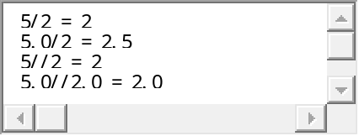
1  2  3  4 | 5/2 = 2  5.0/2 = 2.5  5//2 = 2  5.0//2.0 = 2.0
默认情况下，Python 2 自动执行整形计算如果两者都是整数。因此,5/2 结果是2，而5./2结果是2.5
注意，在Python2中，你可以通过增加以下引用来覆写这个行为。
from future import division
同时要注意的是，//操作符将总是执行整形除法，不管操作符的类型。这就是为什么即使在Python 2中5.0//2.0的结果是2.0。然而在Python3中，没有此类特性，
例如，在两端都是整形的情况下，它不会执行整形除法
因此，在Python3中，将会是如下结果：
Python
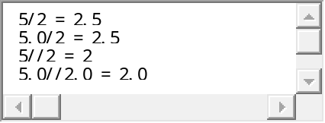
1  2  3  4 | 5/2 = 2.5  5.0/2 = 2.5  5//2 = 2  5.0//2.0 = 2.0

5、下面代码的输出结果将是什么？
Python
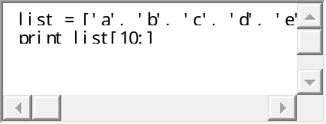
1  2 | list = ['a', 'b', 'c', 'd', 'e']  print list[10:]
下面的代码将输出[],不会产生IndexError错误。就像所期望的那样，尝试用超出成员的个数的index来获取某个列表的成员。
例如，尝试获取list[10]和之后的成员，会导致IndexError.
然而，尝试获取列表的切片，开始的index超过了成员个数不会产生IndexError,而是仅仅返回一个空列表。
这成为特别让人恶心的疑难杂症，因为运行的时候没有错误产生，导致bug很难被追踪到。

6、考虑下列代码片段：
Python
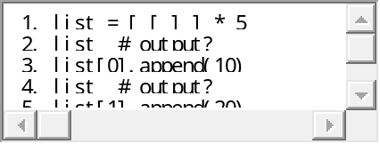
1  2  3  4  5  6  7  8 | 1. list = [ [ ] ] * 5  2. list # output?  3. list[0].append(10)  4. list # output?  5. list[1].append(20)  6. list # output?  7. list.append(30)  8. list # output?
2,4,6,8行将输出什么结果？试解释。
输出的结果如下：
Python
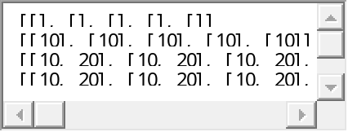
1  2  3  4 | [[], [], [], [], []]  [[10], [10], [10], [10], [10]]  [[10, 20], [10, 20], [10, 20], [10, 20], [10, 20]]  [[10, 20], [10, 20], [10, 20], [10, 20], [10, 20], 30]
解释如下：
第一行的输出结果直觉上很容易理解，例如 list = [ [ ] ] * 5 就是简单的创造了5个空列表。然而，理解表达式list=[ [ ] ] * 5的关键一点是它不是创造一个包含五个独立列表的列表，而是它是一个创建了包含对同一个列表五次引用的列表。只有了解了这一点，我们才能更好的理解接下来的输出结果。
list[0].append(10) 将10附加在第一个列表上。
但由于所有5个列表是引用的同一个列表，所以这个结果将是：
Python
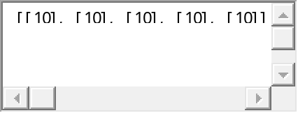
1 | [[10], [10], [10], [10], [10]]
同理，list[1].append(20)将20附加在第二个列表上。但同样由于5个列表是引用的同一个列表，所以输出结果现在是：
Python
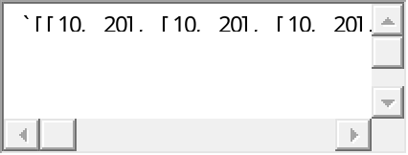
1 | `[[10, 20], [10, 20], [10, 20], [10, 20], [10, 20]].`
作为对比， list.append(30)是将整个新的元素附加在外列表上，因此产生的结果是： [[10, 20], [10, 20], [10, 20], [10, 20], [10, 20], 30].

7、Given a list of N numbers。
给定一个含有N个数字的列表。
使用单一的列表生成式来产生一个新的列表，该列表只包含满足以下条件的值：
(a)偶数值
(b)元素为原始列表中偶数切片。
例如，如果list[2]包含的值是偶数。那么这个值应该被包含在新的列表当中。因为这个数字同时在原始列表的偶数序列（2为偶数）上。然而，如果list[3]包含一个偶数，
那个数字不应该被包含在新的列表当中，因为它在原始列表的奇数序列上。
对此问题的简单解决方法如下：
Python
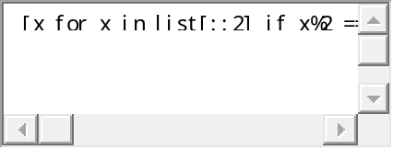
1 | [x for x in list[::2] if x%2 == 0]
例如，给定列表如下：
Python
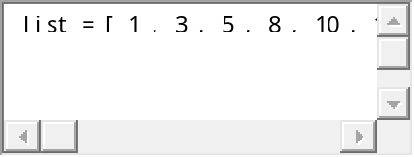
1 | list = [ 1 , 3 , 5 , 8 , 10 , 13 , 18 , 36 , 78 ]
列表生成式[x for x in list[::2] if x%2 == 0] 的结果是，
Python
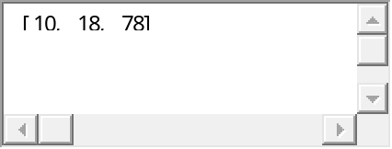
1 | [10, 18, 78]
这个表达式工作的步骤是，第一步取出偶数切片的数字，
第二步剔除其中所有奇数。
给定以下字典的子类：
Python
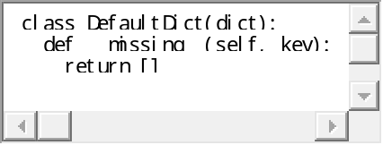
1  2  3 | class DefaultDict(dict):  def __missing__(self, key):  return []

8、下面的代码能够运行么？为什么？
Python
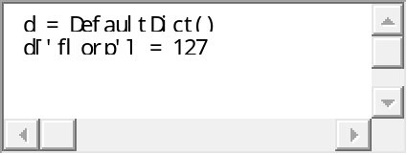
1  2 | d = DefaultDict()  d['florp'] = 127
能够运行。
当key缺失时，执行DefaultDict类，字典的实例将自动实例化这个数列。

